ESCOLA MUNICIPAL DE EDUCAÇÃO BÁSICA MARIA IRACI TEÓFILO DE CASTRO

PROJETO MEIO AMBIENTE VIDA E SUSTENTABILIDADE

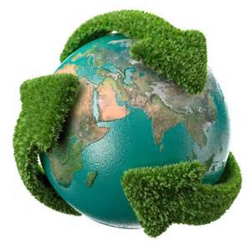

TAQUARANA, OUTUBRO DE 2014.
JUSTIFICATIVA

Diante dos grandes problemas ambientais causados no meio ambiente pela ação humana, percebemos a necessidade de conscientizar o indivíduo sobre grandes índices de desequilíbrios ambientais como: desmatamento, poluição, queimadas, mal uso do solo e demais recursos naturais de modo que, através de um trabalho integrado entre escola, comunidade e órgãos públicos competentes possam ser encontradas soluções que propiciem a qualidade de vida da população existente, como também, preservar a vida das gerações futuras.

OBJETIVO GERAL

Resgatar os valores que orientam as relações entre educandos, comunidade e meio ambiente, conhecendo as mudanças ocorridas ao longo do tempo, a fim de solucionar os problemas ambientais existentes.

OBJETIVOS ESPECÍFICOS.
- Identificar as ações humanas como um dos principais fatores que causam o desequilíbrio ambiental;
- Buscar parceria entre escola e demais órgãos públicos competentes, visando a melhoria da qualidade de vida da população;
- Reconhecer as riquezas naturais existentes como fonte geradora de recursos e meios de sobrevivência da população;
- Promover a produção do conhecimento associado à biodiversidade, visando dar continuidade as várias espécies de vida existente.

ETAPAS PROVÁVEIS.

- Pesquisa de campo na comunidade local;
- Pesquisa bibliográfica;
- Análise dos dados coletados em sala de aula;
- Divulgação dos dados coletados a comunidade escolar;
- Palestras com profissionais trabalhando os problemas detectados;
- Confecção de materiais reciclados;
- Culminância do projeto;

CULMINÂNCIA

- Oficina de sabões;
- Peça teatral;
- Paródias;
- Desfile com roupas recicladas;
- Exposição dos materiais reciclados.

METODOLOGIA

Quanto aos procedimentos metodológicos, serão utilizados recursos que facilitem a compreensão dos educandos como pesquisa bibliográfica diversificada, pesquisa de campo, uso de recursos midiáticos, trabalhos em grupos com discussões coletivas, e etc.

